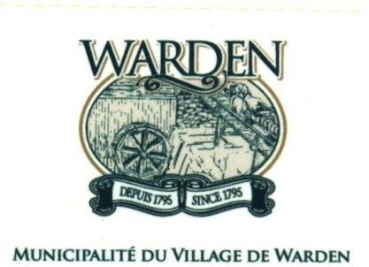

**ORDRE DU JOUR**

**SÉANCE ORDINAIRE**

**3 octobre 2024**

1. **OUVERTURE DE L’ASSEMBLÉE**
2. **ADOPTION DE L’ORDRE DU JOUR**
3. **ADOPTION DES PROCÈS-VERBAUX**
   1. Adoption du procès-verbal de la séance ordinaire du 4 septembre 2024
   2. Adoption du procès-verbal de la séance extraordinaire du 25 septembre 2024
4. **PÉRIODE DE QUESTIONS;**
5. **CORRESPONDANCE**
   1. Ministère des Transports
   2. MRC La Haute-Yamaska

5.2.1 1 800 Cyclistes à l’Estriade la nuit 2024 – Une 3e édition au-delà des espérances;

5.2.2 La MRC Haute Yamaska invite sa population à réfléchir sur l’avenir du territoire lors de consultation publique;

5.2.3 Ateliers sur la vision stratégique dans le cadre de la révision du schéma d’aménagement;

5.2.4 Marathon Sun Life de Granby le 6 octobre prochain;

5.3 Ministère de la Sécurité publique – Semaine de la prévention des incendies 2024;

1. **AFFAIRES RELATIVES AU CONSEIL MUNICIPAL**
   1. Calendrier de la tenue des séances du conseil pour l’année 2025;

6.2 Appui à la municipalité de Roxton Pond dans sa demande de modification de la loi sur les normes du travail concernant l’embauche de jeunes de moins de 14 ans par les municipalités;

**7 ADMINISTRATION GÉNÉRALE ET FINANCES**

7.1 Conciliation bancaire au 30 septembre 2024 ;

7.2 Rapport budgétaire au 30 septembre 2024 ;

7.3 Approbations des comptes payés au 30 septembre 2024;

7.4 Approbation des comptes à payer au 30 septembre 2024;

**8 SÉCURITÉ PUBLIQUE (POLICE, INCENDIE)**

8.1 Rapport mensuel – service incendie;

8.2 Journée portes ouvertes à la caserne des pompiers Joseph Gallagher de Waterloo;

**9 TRANSPORT ET HYGIÈNE DU MILIEU**

9.1 Octroi contrat pour vidange de la pré-fosse de l’usine d’épuration des eaux usées;

9.2 Octroi contrat pour la gestion et prévention de l’accumulation des boues à l’usine d’épuration des eaux usées;

9.3 Avenant no.6 – approbation d’honoraire supplémentaire;

9.4 Traverse de la rivière Yamaska concernant travaux de remplacement de la conduite d’alimentation en eau potable phase 2 section nord de la municipalité, approbation d’un montant final forfaitaire pour l’exécution des travaux de la section C ;

**10 URBANISME ET MISE EN VALEUR DU TERRITOIRE**

10.1 Calendrier des réunions du Comité Consultatif d’Urbanisme pour l’année 2025;

10.2 Rapport de l’inspectrice pour septembre 2024;

**11 LOISIRS ET CULTURE**

**12 PÉRIODE DE QUESTIONS**

**13 LEVÉE DE LA SÉANCE**